PONIEDZIAŁEK
Temat: Jedziemy na wakacje

Cel:
- dziecko, rozwiązuje zagadki;
- dziecko, potrafi odpowiedzieć na pytanie dotyczące tekstu;
- uczeń, dokonuje klasyfikacji przedmiotów;

- „Do widzenia przedszkole” - rozmowa z dziećmi na podstawie opowiadania
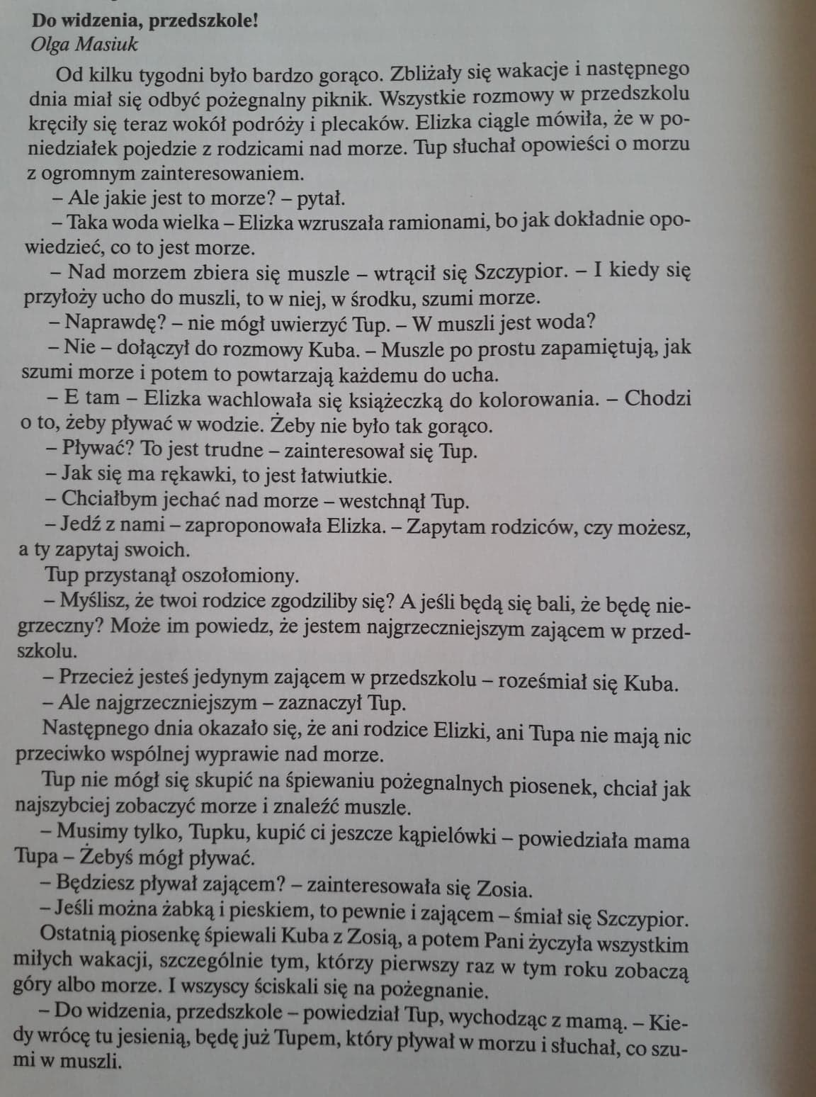
Nauczyciel zadaje dzieciom pytania dotyczące tekstu opowiadania, np. O czym rozmawiały dzieci?; Dokąd jechała Elizka?; O czym marzył Tup?; Co postanowili Elizka i Tup?.
- Samochody – zabawa ruchowa pobudzająco- hamująca. Dzieci poruszają się przy szybszej melodii, naśladując dłońmi trzymanie kierownicy. Podczas przerwy w muzyce zatrzymują się i naśladują pompowanie koła. Gdy melodia powraca- jadą dalej.
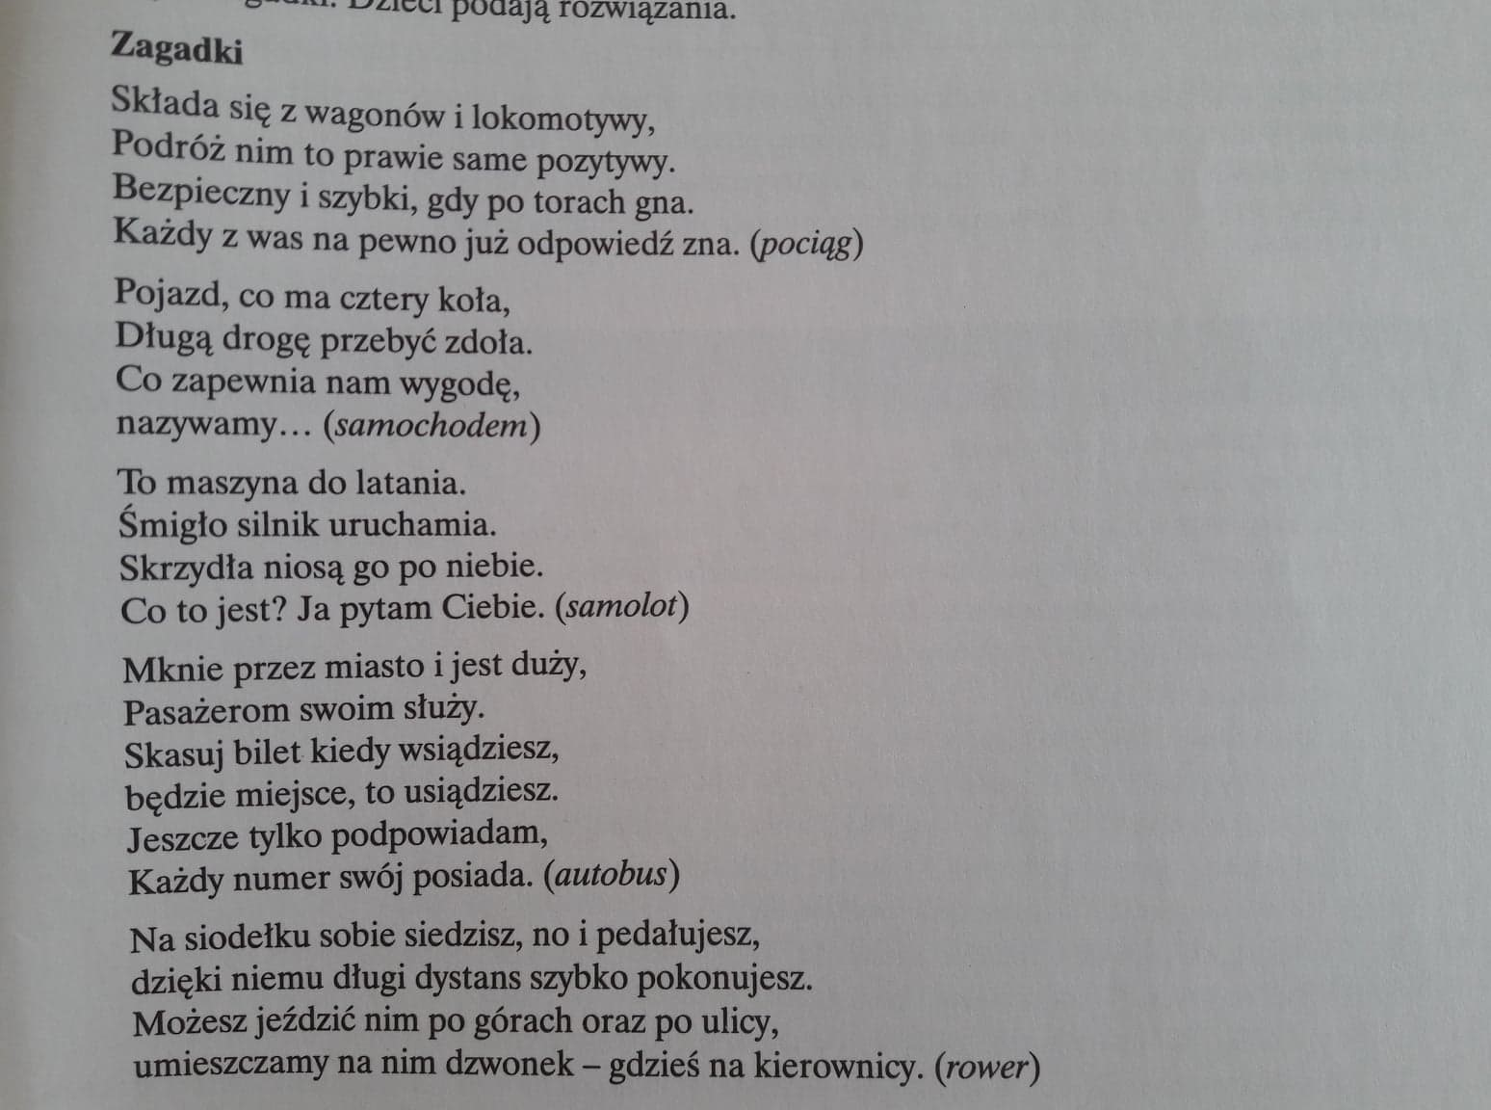
- Czym jedziemy na wakacje? - rozwiazywanie zagadek Arkadiusza Maćkowiaka.
- Co jeździ, lata, pływa? - zabawa dydaktyczna. Dzieci oglądają obrazki przedstawiające różne pojazdy a także sanki, wrotki, duży balon itp. Dzieci nazywają te przedmioty. Następnie dokonują klasyfikacji na to, co lata, jeździ po ziemi oraz na to, co pływa po wodzie.
- Rower- zabawa ruchowa na plecach. Dzieci leżą na dywanie na plecach. Podnoszą do góry w rytmie podawanym przez nauczyciela recytującego rymowankę: Jedzie rowerek na spacerek, na słoneczko i wiaterek.

WTOREK
Temat: Nad morzem

Cele:
- dziecko, rozwija swoją sprawność fizyczną;
- dziecko, rozwija umiejętność liczenia;

- Na morzu- rozmowa na podstawie wiersza
Marynarz – Zbigniew Dmitroca
Pan marynarz na okręcie
Musi zawsze mieć zajęcie.
Musi cały czas pracować,
Żeby z nudów nie zwariować.
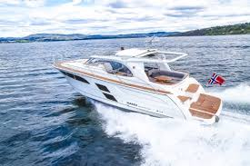
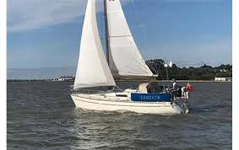
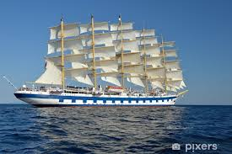
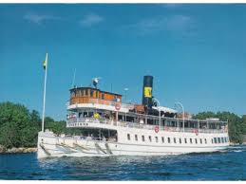
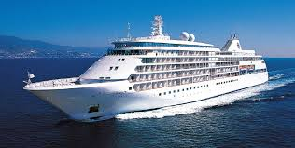
Nauczyciel zadaje dzieciom pytania: Kto pracuje na okręcie?; Co robi marynarz?; Jak wygląda marynarz w mundurze?. Nauczyciel prezentuje dzieciom ilustracje przedstawiające łodzie motorowe, żaglowe, statki żaglowe, parowce, nowoeczesne statki pasażerskie itp. dzieci przyglądają się obrazkom i wskazują różnice i podobieństwa między nimi.
- Zbieramy muszelki – zabawa dydaktyczna z liczeniem. Nauczyciel przygotowuje kostkę do gry oraz dużą liczbę jednakowych liczmanów (około 25 sztuk). Każde dziecko ma tackę, liczmany są rozsypane na określonej przestrzeni. Nauczyciel pokazuje dzieciom kolejne ścianki kostki. Zadaniem dzieci jest zebrać tyle liczmanów, ile jest oczek na danej ściance. Na koniec dzieci porządkują zebrane liczmany tak, by było je łatwo policzyć i starają się je przeliczyć w zakresie własnych możliwości.
- Co tonie, co płynie – zabawa badawcza. Nauczyciel przygotowuje dużą miskę z wodą i różne przedmioty m.in. korki, klocki plastikowe, drewniane, kartkę papieru itp. dzieci kolejno wrzucają do wody zgromadzone przedmioty i obserwują zachodzące zmiany. Snują przypuszczenia, dlaczego jedne toną a inne nie.

ŚRODA
Temat: W górach

Cel:
- dziecko, potrafi powtórzyć rytmy;
- dziecko, rozpoznaje podstawowe figury geometryczne;

- Tup odwiedza góry- rozmowa z dziećmi na podstawie ilustracji w albumach. Nauczyciel w imieniu Tupa zwraca uwagę na cechy charakterystyczne krajobrazu górskiego, zwierzęta mieszkające w górach, tradycyjny strój regionalny mieszkańców gór.
- Skoki kozicy – zabawa ruchowa z elementem przeskoku. Nauczyciel rozkłada kółka gimnastyczne w takiej odległości, by dzieci musiały przeskoczyć z jednego do drugiego. Dzieci przeskakują z jednego kółka do drugiego aż do końca sali.
- Góry- zabawa plastyczna. Każde dziecko ma kartkę z kolorowej gazety. Staara się wydzierać palcami kształt stożka. Następnie wszystkie wydarte stożki dzieci naklejają na duży arkusz szarego papieru – w ten sposób powstają góry. Na koniec dorysowują elementy krajobrazu górskiego – zwierzęta, słońce, chmury, ludzi, rośliny.
- Z góry i pod górę – zabawa ruchowa ilustracyjna. Nauczyciel wybija rytm. Pierwszy bardzo wolny- dzieci naśladują ciężki chód, drugi szybki – ósemkowy- dzieci naśladują zbieganie z góry. Przy rytmie umiarkowanym maszerują w różnych kierunkach po sali.
- Ułóż tak samo – zabawa dydaktyczna. Każde dziecko ma obrazek przedstawiający coś, co wiąże się z górami np. zwierzęta. Dzieci przyglądają się ilustracji a następnie tną ją na 5 kawałków. Następnie układają powstałe puzzle i przyklejają na kartkę.
CZWARTEK

Temat: Nad jeziorem

Cel:
- dziecko, potrafi opisać oglądaną ilustrację;
- dziecko, zna podstawowe figury geometryczne;

- Tańczące fale – zabawa muzyczno-plastyczna. Nauczyciel zaprasza dzieci nad rzekę. Prosi, by wyobraziły sobie, że są falami. Daje każdemu dziecku wstążkę. Przy melodii walca dzieci poruszają się, ilustrując ruch wody i fal. Następnie zaprasza dzieci do przygotowanych dużych kartonów i farb. Powtórnie włącza muzykę, a dzieci malują tańczące fale.
- Przejście przez mostek – zabawa z elementem równowagi. Nauczyciel przygotowuje ławeczkę gimnastyczną. Dzieci, kolejno wchodzą na nią, wyciągają ręce w bok i idą do przodu.
- Tup nad jeziorem – rozmowa z dziećmi na podstawie ilustracji. Każde dziecko ma swoją maskotkę Tupa. Nauczyciel prezentuje ilustrację przedstawiającą jezioro i krajobraz wokół niego. Dzieci wypowiadają się swobodnie na temat ilustracji, opisując to, co się na niej dzieje.
- Ułóż tak samo – zabawa dydaktyczna. Dzieci mają figury geometryczne. Najpierw układają z nich dowolne kształty, potem nauczyciel układa, a dzieci starają się ułożyć tak samo.
- Wyścig łódek – zabawa ruchowa. Dzieci siedzą w jednej linii na dywanie w siadzie prostym, ręce mają na kolanach. Na hasło „start” posuwają się do przodu, ślizgając się pupą po dywanie, zginając jednocześnie nogi.

PIĄTEK
Temat: Bezpieczne wakacje

Cel:
- dziecko, poznaje zasady bezpiecznej zabawy i odpoczynku;
- dziecko, zna zawód ratownika;
- dziecko, rozpoznaje i nazywa przedmioty związane z udzieleniem pomocy;

- Bezpieczne wakacje – rozmowa z dziećmi.
On ratuje ludziom życie,
pływa świetnie, znakomicie.
Ja na plaży go spotykam.
Czy znasz pana...? (ratownika)
Nauczyciel zadaje dzieciom pytania: Czym zajmuje się ratownik?; Po czym możemy poznać ratownika na plaży?; Dzieci odpowiadają na podstawie własnych doświadczeń. Następnie nauczyciel układa przed dziećmi ilustracje przedstawiające np. bandaż, żelazko, kapelusz, koło ratunkowe, deskę ratunkową. Dzieci mają za zadanie wskazać te, których używa ratownik w swojej pracy.
- Dobre rady na bezpieczne wakacje – rozmowa. Ustalenie kodeksu bezpiecznego zachowania. Nauczyciel zadaje pytanie: Jakie dobre rady macie dla Tupa, aby wakacje były bezpieczne? Dzieci najpierw odpowiadają na pytanie, a potem każde rysuje jedną z bezpiecznych sytuacji. Rysunki dzieci nauczyciel przykleja do podpisanego kartonu „Dobre rady dla Tupa”
- Koło ratunkowe – zabawa ruchowa z elementem celowania. Dzieci trzymają kółka gimnastyczne. Na środku sali, na stojaku stoi kijek gimnastyczny. Dzieci mają za zadanie wrzucić kółko na stojący kijek.
- Moje miejsce na wakacje – zabawa plastyczna. Dzieci najpierw opowiadają, dokąd chciałyby pojechać na wakacje i co by tam robiły, a następnie rysują to kredkami pastelowymi.

